Команда ___________________________________________________

5-7 классы, 2 тур

Задание 1. Гномы (10 баллов)

Задание 2. Задача на кодирование информации (15 баллов)
Перестановка столбцов

Задание 3. Таблицы индексов (10 баллов)

Помогите Пете восстановить данные, заполните пустые места в приведенных ниже таблицах.
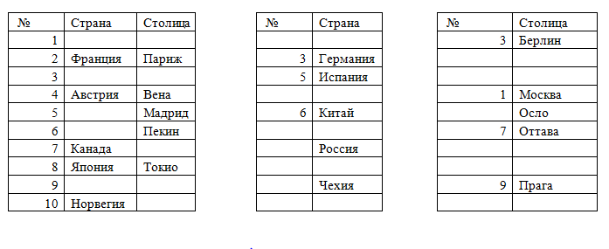

Задание 5. Исполнитель (20 баллов).

Запись программы

